Matemática 2° medio / Unidad 2 / OA4 / Actividad 4

Si se lanza un objeto verticalmente, con la velocidad inicial v₀ hacia abajo, el objeto se mueve aproximadamente con la siguiente ecuación: y = 5x² + v₀ ∙ x.
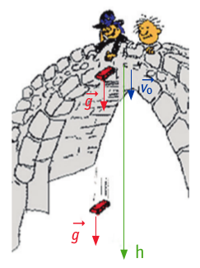
La variable x representa el tiempo en segundos que transcurre a partir del lanzamiento, mientras que la variable y representa el recorrido de la caída. ¿Cuánto tiempo dura la caída si se lanza el objeto con la velocidad v₀ = 15 desde una altura de 20 m?
- Elaboran la ecuación para resolver el problema.
- Resuelven la ecuación y eligen la resolución que corresponde.
- Realizan la prueba de la resolución.

Observaciones a la o el docente
Completando cuadrados se puede evitar usar una fórmula en el problema siguiente.
Se sugiere que los alumnos y las alumnas apliquen estrategias ya aprendidas o desarrollen tácticas propias para obtener soluciones de las ecuaciones. (OA A)

® Ciencias Naturales OA 9 de 2° medio

MATEMÁTICA | Programa de Estudio | 2° medio

